Software engineering

SRS

Software Requirement Specification

Version 1.0

<<Annotated Version>>

April 24, 2020

Helping people with special needs to use the computer

Joudy Alakras

Aisha Alsskaf

Alaa Aljoumaa

IT Engineering Al-Baath University

**جدول المحتويات**

هدف الملف ........................................................................................4

الفكرة العامة للمشروع ...........................................................................5

تمهيد المشروع......................................................................................5

هدف المنتج...........................................................................................5

أفكار العمل...........................................................................................5

سياق العمل...........................................................................................5

الأشخاص المعنيون...................................................................................6

خدمات النظام.........................................................................................7

متطلبات وظيفية....................................................................................7

نطاق النظام........................................................................................7

مواد المشروع ......................................................................................8

الجدول الزمني......................................................................................8

الملاحظات............................................................................................9

المخططات.........................................................8+9+10

الملحقات..............................................................................................15

**هدف الملف:**

الهدف من المستند: وصف النظام المراد تطويره، وعرض المهام التي من الواجب أن يُقدمها هذا النظام بحيث يلبي كافة احتياجات الزبون، كما يحوي هذا الملف إلى المدة المتوقعة لإنجاز المشروع وتسليمه بشكل نهائي.

**الفكرة العامة للمشروع:**

**تدريب ذوي الاحتياجات الخاصة وتنمية قدراتهم ومهاراتهم العلمية والاستفادة من الحاسب الآلي لزيادة الإنتاجية الفردية وكوسيلة تعليمية في التطبيقات المختلفة.**  
**ويتحقق ذلك على سبيل المثال عن طريق برمجيات معدة خصيصاً لهم إضافة إلى البرمجيات الشائعة مثل معالجة النصوص وبرامج الرسم وتصميم وإعداد الشرائح والعروض وإنشاء صفحات ومواقع بالإنترنت والتعامل مع البرمجيات التعليمية.**

**التواصل الاجتماعي لذوي الاحتياجات الخاصة عن طريق الكمبيوتر .الكمبيوتر الذي يتمتع بطريقة جذابة وسريعة ومتحركة قادرة على جذب انتباه الأطفال ذوي الاحتياجات الخاصة.**

**تمهيد المشروع:**

**هدف المنتج:**

النظام سيعمل على مساعدة ذوي الاحتياجات الخاصة من اجل استخدام الكمبيوتر كما يستخدمه الاشخاص الطبيعيين وتمكينهم من استخدام معظم وظائف الحاسوب دون مساعدة الاخرين .

**أ****فكار العمل:**

المستخدم يستطيع التحكم بمؤشر الماوس عن طريق حركات الوجه والعين والفم .

مما يتيح له استخدام معظم تطبيقات الحاسوب وتمكينه من فتح الكيبورد على شاشة الحاسوب والضغط على الازرار باستخدام الحركات السابقة.

**سياق العمل:**

يجب أن يوفر هذا النظام لمستخدميه إمكانية القيام بكافة الأعمال الذي يستطيع المستخدم الطبيعي القيام بها .

حيث يتم العمل في البرنامج وفق الآتي:

١.يتم فتح البرنامج الذي سيفتح الكاميرا لجهاز الحاسوب .

٢.يتم مطابقة وجه المستخدم على شاشة الحاسب لضبط تموضع العيون والفم ومركز الوجه الانف .

٣.يقوم المستخدم بفتح الفم لتفعيل استخدام الماوس .

٤.عندما يقوم باغلاق العين البمين تعني right click .واليسار كذلك الامر .

٥.عند اغلاق العين نصف اغلاق نصف غلقة يتفعل ال scrolling .

٦.يتم التنقل بشريط التمرير عن طريق حركة الوجه .

الأشخاص المعنيون:

ذوي الاحتياجات الخاصة وهم المستخدمون .

**خدمات النظام:**

**المتطلبات وظيفية:**

ان يكون النظام قادر على :

الاستجابة لحركة الفم

الاستجابة لحركة العين.

الاستجابة لحركة الوجه

الرد بالفعل المناسب المقابل لكل حركة من الحركات السابقة .

|  |  |  |  |  |
| --- | --- | --- | --- | --- |
| **ملاحظات** | **تاريخ الانتهاء المتوقع** | **تاريخ بداية التنفيذ** | **المهام الجزئية المُضَمَّنة** | **المرحلة** |
| **تتم مراجعة مستند المتطلبات من قبل مدير الفرع (الزبون)حال انتهاء هذه المرحلة** | 20/5/202 |  | جمع المتطلبات | **تحليل النظام** |
| 23/5/2020 |  | توصيف المتطلبات(بناء مستند متطلبات المستخدم) |
|  | 15/5/2020 | بناء مخطط حالات الاستخدام |
| اخذ رأي الزبون في كل مرحلة (بلغة الزبون) | 7/6/2020 | 24/5/2020 | تصميم مخطط صفوف يوافق المتطلبات الوظيفية السابقة | **تصميم النظام** |
|  |  | تصميم الواجهات الرسومية |
|  |  | تصميم مخطط صفوف يوافق باقي المتطلبات الوظيفية |
|  |  | تصميم مخطط قاعدة البيانات |
|  |  | بناء مستند توصيف كامل لبنية النظام |
| **يقوم الزبون باختبار التطبيقات التنفيذية الناتجة عن كل مهمة جزئية** | 12/6/2020 | 8/6/2020 | بناء تطبيق تنفيذي فيما يخص متطلبات المستخدم | **التحقيق البرمجي** |
|  |  | استكمال بناء التطبيق التنفيذي الكامل |

مخطط ال Use case:

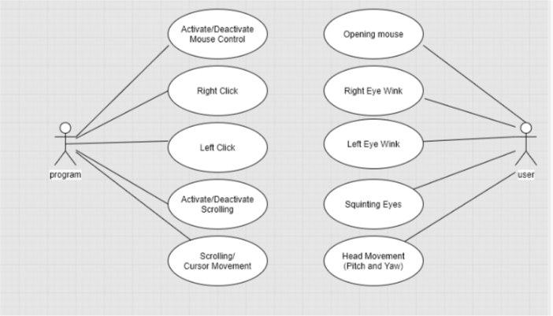

مخطط ال activity :

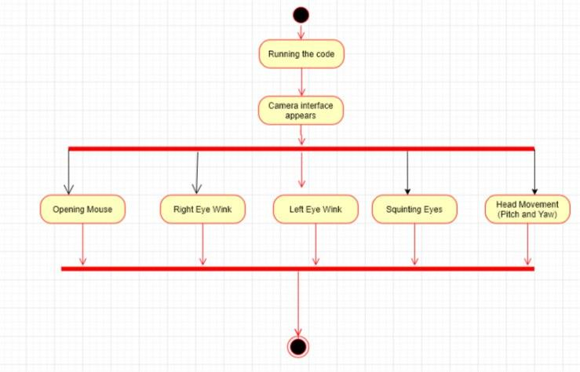

توصيف حالات الاستخدام:

|  |  |
| --- | --- |
| تفعيل تحريك الماوس | اسم حالة الاستخدام : |
| US_01 | معرف حالة الاستخدام : |
| محاكاة حالة حركة فتح الفم . | المتطلبات التابعة لها : |
| تفعيل او الغاء تفعيل تحريك مؤشر الماوس. | الهدف من الحالة : |
| النظام . | الفاعلون الرئيسيون : |
| المستخدم . | الفاعلون الثانويون : |
| ان يكون البرنامج قد تعرف على اححداثيات الوجه. | الشروط السابقة : |
| الاستجابة لحركة الفم. | شروط النهاية الناجحة : |
| رسالة خطأ عند عدم القدرة على التعرف على الوجه . | شرط النهاية الفاشلة : |
| تحريك الفم . | القادح: |
| تشغيل البرنامج والقيام بالحركات المطلوبة للقيام بالافعال المطلوبة . | التدفق الرئيسي : |
| اظهار رسالة خطا .  الاستجابة لحركة الفم . | حالات التوسعة : |

|  |  |
| --- | --- |
| تحريك الماوس | اسم حالة الاستخدام : |
| US_02 | معرف حالة الاستخدام : |
| محاكاة حالة حركة الوجه . | المتطلبات التابعة لها : |
| تحريك مؤشر الماوس. | الهدف من الحالة : |
| النظام . | الفاعلون الرئيسيون : |
| المستخدم . | الفاعلون الثانويون : |
| ان يكون البرنامج قد تعرف على اححداثيات الوجه,وان يكون الماوس مفعل عن طريق حركة الفم السابقة . | الشروط السابقة : |
| الاستجابة لحركة الوجه . | شروط النهاية الناجحة : |
| رسالة خطأ عند عدم القدرة على التعرف على الوجه , وعند عدم تفعيل حركة الماوس. | شرط النهاية الفاشلة : |
| تحريك الوجه . | القادح: |
| تشغيل البرنامج والقيام بالحركات المطلوبة للقيام بالافعال المطلوبة . | التدفق الرئيسي : |
| اظهار رسالة خطا .  الاستجابة لحركة الوجه . | حالات التوسعة : |

|  |  |
| --- | --- |
| Right click | اسم حالة الاستخدام : |
| US_03 | معرف حالة الاستخدام : |
| محاكاة حالة حركة العين . | المتطلبات التابعة لها : |
| نقر الزر اليميني للماوس . | الهدف من الحالة : |
| النظام . | الفاعلون الرئيسيون : |
| المستخدم . | الفاعلون الثانويون : |
| ان يكون البرنامج قد تعرف على اححداثيات العينين . | الشروط السابقة : |
| الاستجابة لحركة العينً اي الرمش . | شروط النهاية الناجحة : |
| رسالة خطأ عند عدم القدرة على التعرف على العين , وعند عدم تفعيل حركة الماوس. | شرط النهاية الفاشلة : |
| .Blinking بالعين اليمين | القادح: |
| تشغيل البرنامج والقيام بالحركات المطلوبة للقيام بالافعال المطلوبة . | التدفق الرئيسي : |
| اظهار رسالة خطا .  الاستجابة Blinking. | حالات التوسعة : |